**Развиваемся с Дашей – следопытом.**

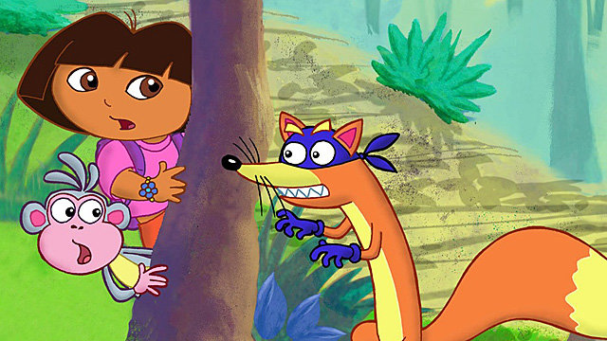

О знаменитой «Dora The Explorer» вы могли слышать ещё до того, как стали родителями. Первый мультфильм посвящён приключениям Даши, которая путешествует по миру, а второй (от тех же создателей) — её кузену Диего, обитающему в тропических джунглях. Основная идея этих сериалов в их интерактивности. Ребёнок здесь вовлечён в сюжет и помогает героям решать задачки, находить подсказки, а при просмотре англоязычной версии дети могут развивать лингвистические таланты, запоминая слова на новом языке.

**Уважаемые родители!**

**Переходите по ссылке и выбирайте развивающий мультфильм по вашему желанию и образовательной потребности вашего ребенка.**

**Приятного просмотра!**

<https://www.youtube.com/playlist?list=PLSnDmeJbumQ-Y6i-6s-lYaocFSuDE3NUc&app=desktop>